Уважаемые родители! Предлагаем Вам побеседовать с детьми о весенних цветах.

Цель: Научить детей различать и называть весенние цветы. Воспитывать любовь к живой природе.
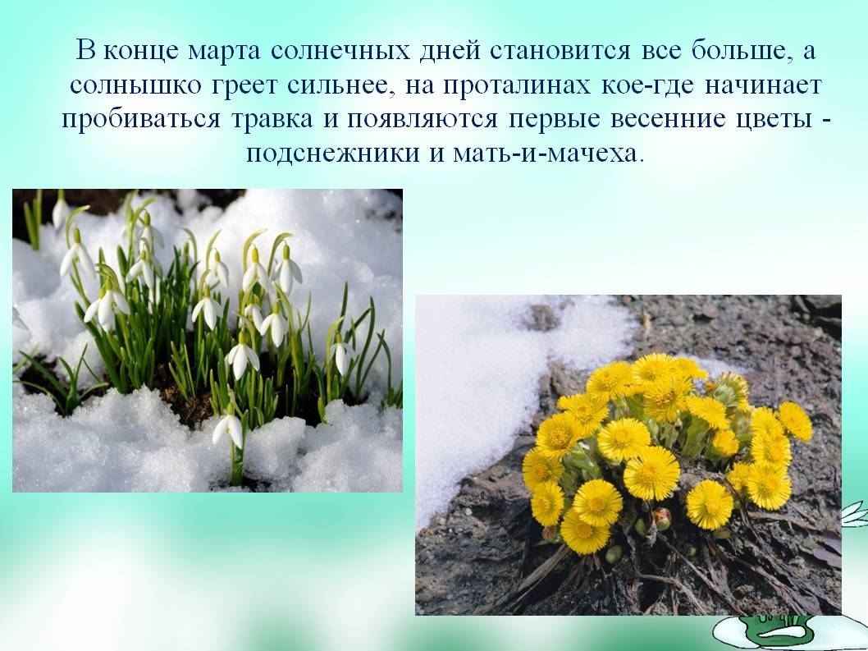
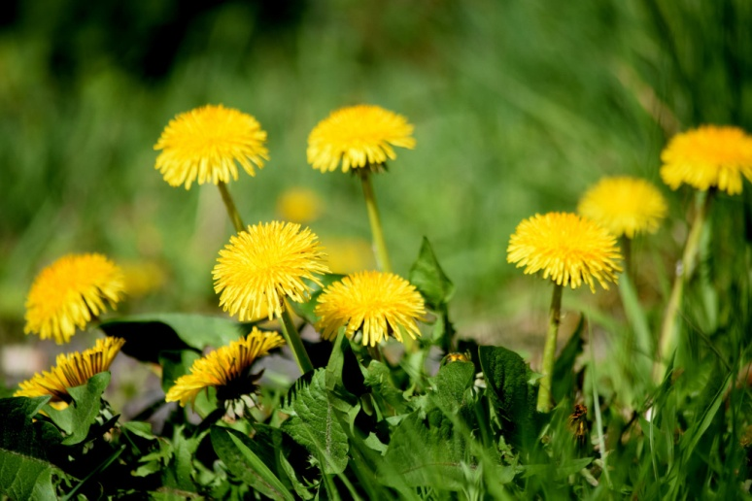
Задайте ребенку вопросы:
1. Какое сейчас время года?
2. Какие изменения произошли в природе весной, какие цветы появились.
3.Расскажите, что первые весенние цветы называются первоцветами.
4. Помогите ребенку запомнить слово "первоцветы".
5. Рассмотрите цветок (любой) и помогите ребенку запомнить его строение: корень, стебель, лист, цветок.
6. Обратите внимание на цвет и запах цветов.
7. Учите ребенка узнавать первоцветы на картинке и в природе.
Упражнение "Посчитай" на согласование числительных с существительными. Один одуванчик, 2 ..., 3 ..., ... Один ландыш, 2 ..., 3 ..., ... Одна незабудка, 2 ..., 3 ..., ... Одна мать-и-мачеха, 2 ..., 3 ..., ...
Упражнение "Подбери признак" на согласование прилагательных с существительными. Одуванчик (какой?) ... Незабудки (какие?) ... Мать-и-мачеха (какая?) ... Ландыш (какой?) ...
Упражнение "Один - много" на употребление существительных в родительном падеже множественного числа. Одна незабудка - много незабудок. Один ландыш - много ... Один одуванчик - много ...
Одна мать-и-мачеха - много ...
Развитие мелкой моторики. Упражнения для пальчиков.
Наши алые цветы распускают лепестки, (Плавно разжать пальцы)
Ветерок чуть дышит, лепестки колышет. (Помахать руками перед собой)
Наши алые цветки закрывают лепестки, (Плавно сжать пальцы)
Тихо засыпают, головой качают. (Плавно опустить их на стол) .
Почитайте детям:
«Солнечные зайчики» (А. Бродский.)
Скачут побегайчики -
Солнечные зайчики.
Мы зовём их - не идут.
Были тут - и нет их тут.
Прыг, прыг по углам.
Были тут - и нет их там.
Где же зайчики? Ушли!
Вы нигде их не нашли?
Русская народная сказка «Ручей и камень»
Бежит весенний ручей к реке, звенит, радуется. Вдруг на его дороге большой камень встал. Ручей бился, бился о него, толкал, толкал — и не сдвинул. Прибежал напиться воды заяц. Ручей просит:
— Заяц, заяц, сдвинь камень! Я не могу дальше бежать!
Заяц толкал, толкал камень, не сдвинул и убежал. Прибежал напиться воды кабан. Ручей просит:
— Кабан, кабан, сдвинь камень! Я не могу дальше бежать!
Кабан толкал, толкал камень, не сдвинул и убежал. Пришёл напиться воды медведь. Ручей просит:
— Медведь, медведь, сдвинь камень! Я не могу дальше бежать!
Медведь толкал, толкал камень, не сдвинул и ушёл. Из норы вылезает крот и говорит:
— Ручей! Дай мне воды напиться, я сдвину камень.
А ручей ему:
— Куда уж тебе, маленькому да слепому, камень сдвинуть! Его заяц, кабан и медведь толкали, толкали и — не сдвинули!
Напился крот воды. И давай под камнем норы да ходы рыть. Всю землю под камнем прорыл-пропахал. Камень зашевелился и — провалился под землю.
Обрадовался ручей, зазвенел, зажурчал и дальше к реке побежал.

Необыкновенная весна
Это была самая необыкновенная весна из всех, которые помнил Ёжик.
Распустились деревья, зазеленела травка, и тысячи вымытых дождями птиц запели в лесу. Все цвело.
Сначала цвели голубые подснежники. И пока они цвели. Ёжику казалось, будто вокруг его дома — море, и что стоит ему сойти с крыльца — и он сразу утонет. И поэтому он целую неделю сидел на крыльце, пил чай и пел песенки.
Потом зацвели одуванчики. Они раскачивались на своих тоненьких ножках и были такие желтые, что, проснувшись однажды утром и выбежав на крыльцо, Ёжик подумал, что он очутился в желтой-прежелтой Африке.
«Не может быть! — подумал тогда Ёжик. — Ведь если бы это была Африка, я бы обязательно увидел Льва!»
И тут же юркнул в дом и захлопнул дверь, потому что прямо против крыльца сидел настоящий Лев. У него была зеленая грива и тоненький зеленый хвост.
— Что же это? — бормотал Ёжик, разглядывая Льва через замочную скважину.
А потом догадался, что это старый пень выпустил зеленые побеги и расцвел за одну ночь.
— Все цветет! — выходя на крыльцо, запел Ёжик.
И взял свою старую табуретку и поставил ее в чан с водой.
А когда на следующее утро проснулся, увидел, что его старая табуретка зацвела клейкими березовыми листочками

Весенняя сказка
Никогда раньше с Ёжиком не случалось такого. Никогда раньше ему не хотелось петь и веселиться без причины. А вот теперь, когда наступил месяц май, он целыми днями пел и веселился, и если кто-нибудь у него спрашивал, отчего он поет и веселится. Ёжик только улыбался и начинал петь еще громче.
— Это потому, что весна пришла, — говорил Медвежонок. — Поэтому Ёжик и веселится!
А Ёжик достал из чулана скрипку, позвал двух зайцев и сказал им:
— Пойдите, возьмите свои прошлогодние барабаны и возвращайтесь ко мне!
И, когда зайцы пришли с барабанами через плечо. Ёжик велел им идти позади, а сам пошел первым, наигрывая на скрипке.
— Куда это он идет? — спросил Первый Заяц.
— Не знаю, — ответил Второй.
— Нам бить в барабаны? — спросил он у Ёжика.
— Нет, пока не надо, — сказал Ёжик. — Разве вы не видите: я играю на скрипке!..
И так они прошли весь лес.
У опушки перед высокой сосной Ёжик остановился, задрал мордочку и, не сводя глаз с Белкиного дупла, стал играть самую нежную мелодию, какую только знал. Она называлась: «Грустный Комарик».
«Пи-пи-пи-пи-и!..» — пела скрипка. И Ёжик даже прикрыл глаза — так ему было хорошо и печально.
— Зачем мы здесь остановились? — спросил Первый Заяц.
— Разве вы не понимаете? — удивился Ёжик. — Здесь живет Рыжее Солнышко!
— А в барабаны нам бить?
— Подождите — проворчал Ёжик. — Я скажу когда…
И снова прикрыл глаза и заиграл «Грустного Комарика».
Белка сидела в дупле и знала, что это Ёжик стоит под сосной, играет «Грустного Комарика» и называет ее Рыжим Солнышком… Но ей хотелось подольше послушать скрипку, и поэтому она не выглядывала из дупла.
А Ёжик играл целый день до вечера и, когда уставал, кивал головой зайцам — и они потихонечку барабанили, чтобы Белка знала, что Ёжик все еще стоит внизу и ждет, когда она выглянет.
Заучите стихотворение:
Девочки и мальчики!
Не рвите одуванчики!
Среди домов, среди машин
- Веселый, луговой
Схватить в ладошку не спеши
- Цветок, как ты, живой!
Поиграйте : Дидактическая игра «Рассади цветы на клумбах»
- На эти клумбы будем сажать цветы. Посмотрите и скажите, на какие геометрические фигуры похожи эти клумбы?
Вот клумба в виде круга, а вот клумба похожая на прямоугольник, а эта клумба квадратная.
Посадите в середине каждой клумбы по одному цветочку.
На круглой клумбе можно рассадить цветы по-кругу. На прямоугольной — в ряд. А на квадратной клумбе посадите цветы — в углах.
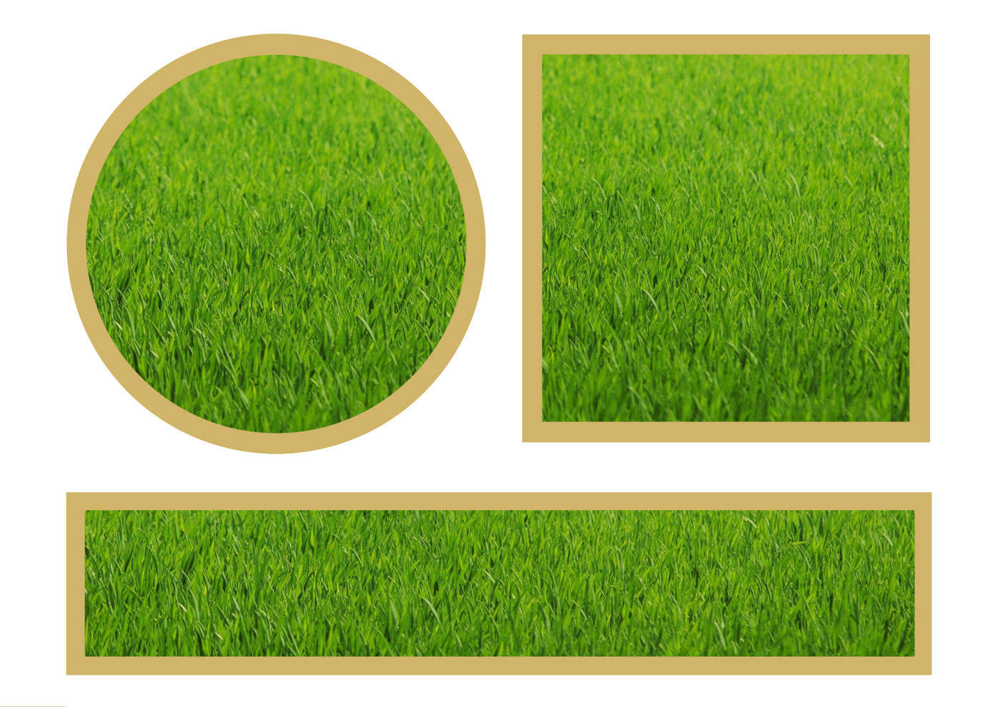

Дидактическая игра «Подбери цветку листок и лепесток»
- Рассмотрите внимательно эти цветы. Покажите цветок с круглыми лепестками (квадратными, треугольными, овальными). С каждого цветка упал один лепесток. Положите лепестки на место на их цветки с такими же лепестками.
А теперь к стеблю приложите листочки зеленого цвета.

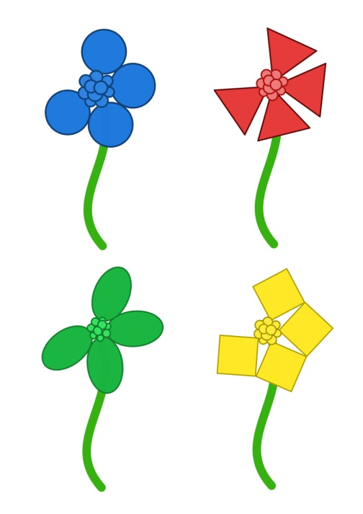

Игра с прищепками «Цветы»
- Прикрепите прищепки к серединке цветка.

Рисование «Дождик лей-лей-лей, вырастут цветы скорей!»
Дети рисуют пальчиками капельки и серединки цветов.
Во время прогулки понаблюдайте за проезжей частью дороги - светофор
Цель: знакомство с проезжей частью дороги , правилами дорожного движения.
Лепка «Светофор»
Цель: Продолжить знакомить детей с светофором; закреплять умение раскатывать пластилин круговыми движениями и сплющивать.
«Светофор»
Красный свет нам говорит:
Стой! Опасно! Путь закрыт!
Желтый свет-предупрежденье:
Жди сигнала для движенья.
Зеленый свет открыл дорогу:
Переходить ребята могут!
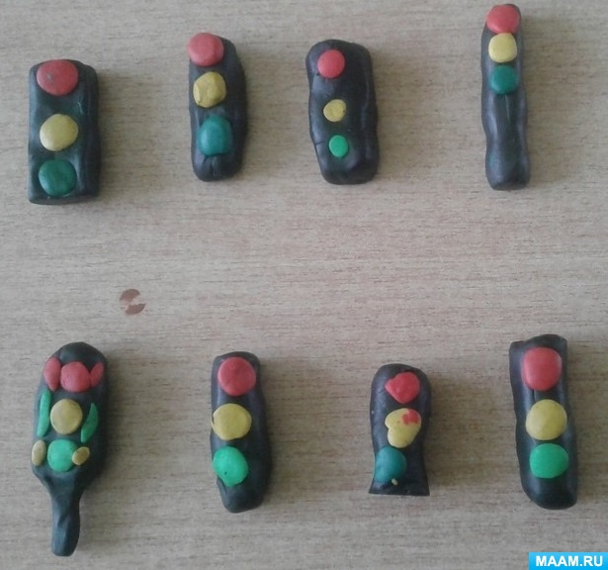
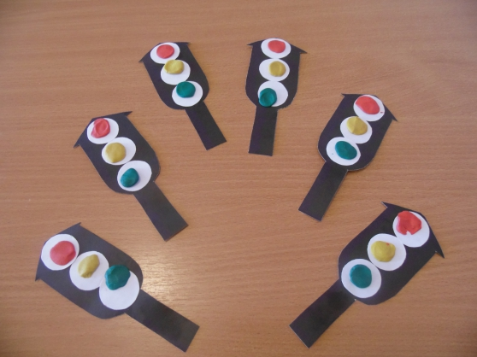
Конструирование «Многоэтажные дома»
Цель: Вызвать у детей желания сооружать многоэтажные дома, используя одно- и двухъярусные перекрытия.
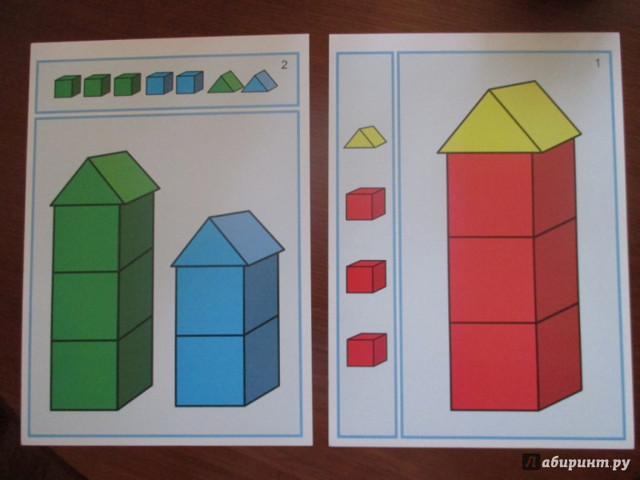
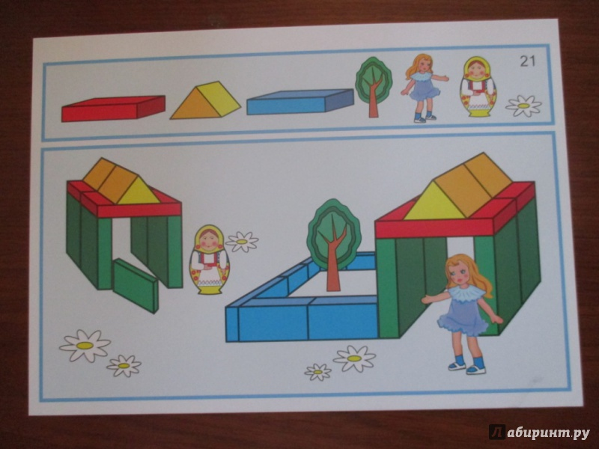

Беседа «Зачем мыть руки перед едой?».
Цель: закрепляйте культурно – гигиенические навыки.

